CREA Y EXPERIMENTA:
Centro de mesa navideño
Fuente: youtube by Ideatúmismo

Ya llega la Navidad, y no puedes perderte esta idea tan sencilla para decorar tu centro de mesa con velas.

En estas fiestas, luce una mesa elegante con este centro de mesa casero y muy fácil de realizar, un reciclado creativo para toda la familia.

Material necesario:
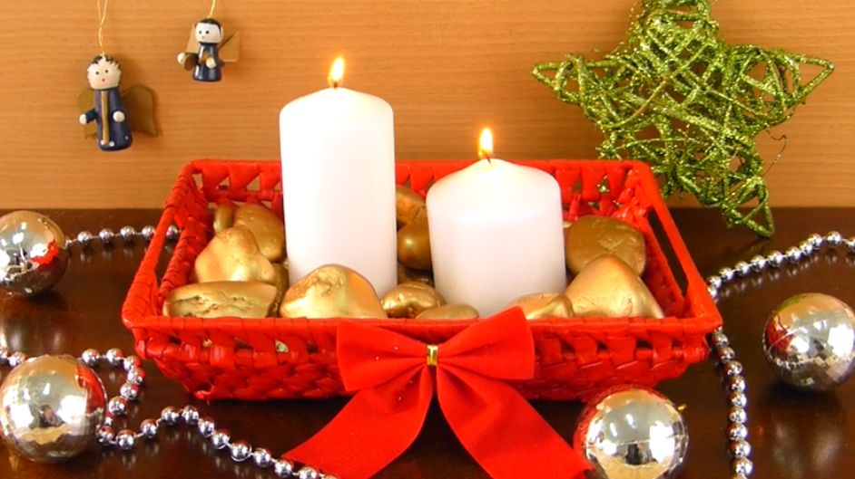
- Cesta
- Piedras de río
- Velas
- Spray PintyPlus Rojo
- Spray PintyPlus Oro
- Lazo rojo

¡Hagamos nuestra manualidad!
Vídeo: Vídeo-tutorial

